Синтез и строение нового комплексообразования додекакремнемолибдата с ниацином в водном растворе
Скворцова Л.Г., Казиев Г.З., Степнова А.Ф., Лобанов. А.В., Нгуен Ван Банг.,
Студент
Московский педагогический государственный университет, г.Москва, Россия
E-mail: SkvortsovaL98@mail.ru

Впервые был синтезирован и исследован методами масс-спектрометрии, ИК, ЯМР – спектроскопии новый кислый гидратированный комплекс додекакремнемолибдата никотиновой кислоты состава (H₃O)₃[SiMo₁₂O₄₀](C₆H₅NO₂)₂*4H₂O (1). Известен комплекс никотиновой кислоты с додекавольфрамоборатом, в котором гетерополианионы в полиэдрах образуют полости, заполненные молекулами никотиновой кислоты [1]. Соединение I состоит из ГПА [SiMo₁₂O₄₀]⁴⁻, относящегося к аниону типа Кеггина, катиона, образованного двумя протонированными молекулами никотиновой кислоты (C₆H₆NO₂)⁺ и тремя ионами оксония Н₃О⁺, и четырьмя молекулами кристаллизационной воды (рис.1.)[2].
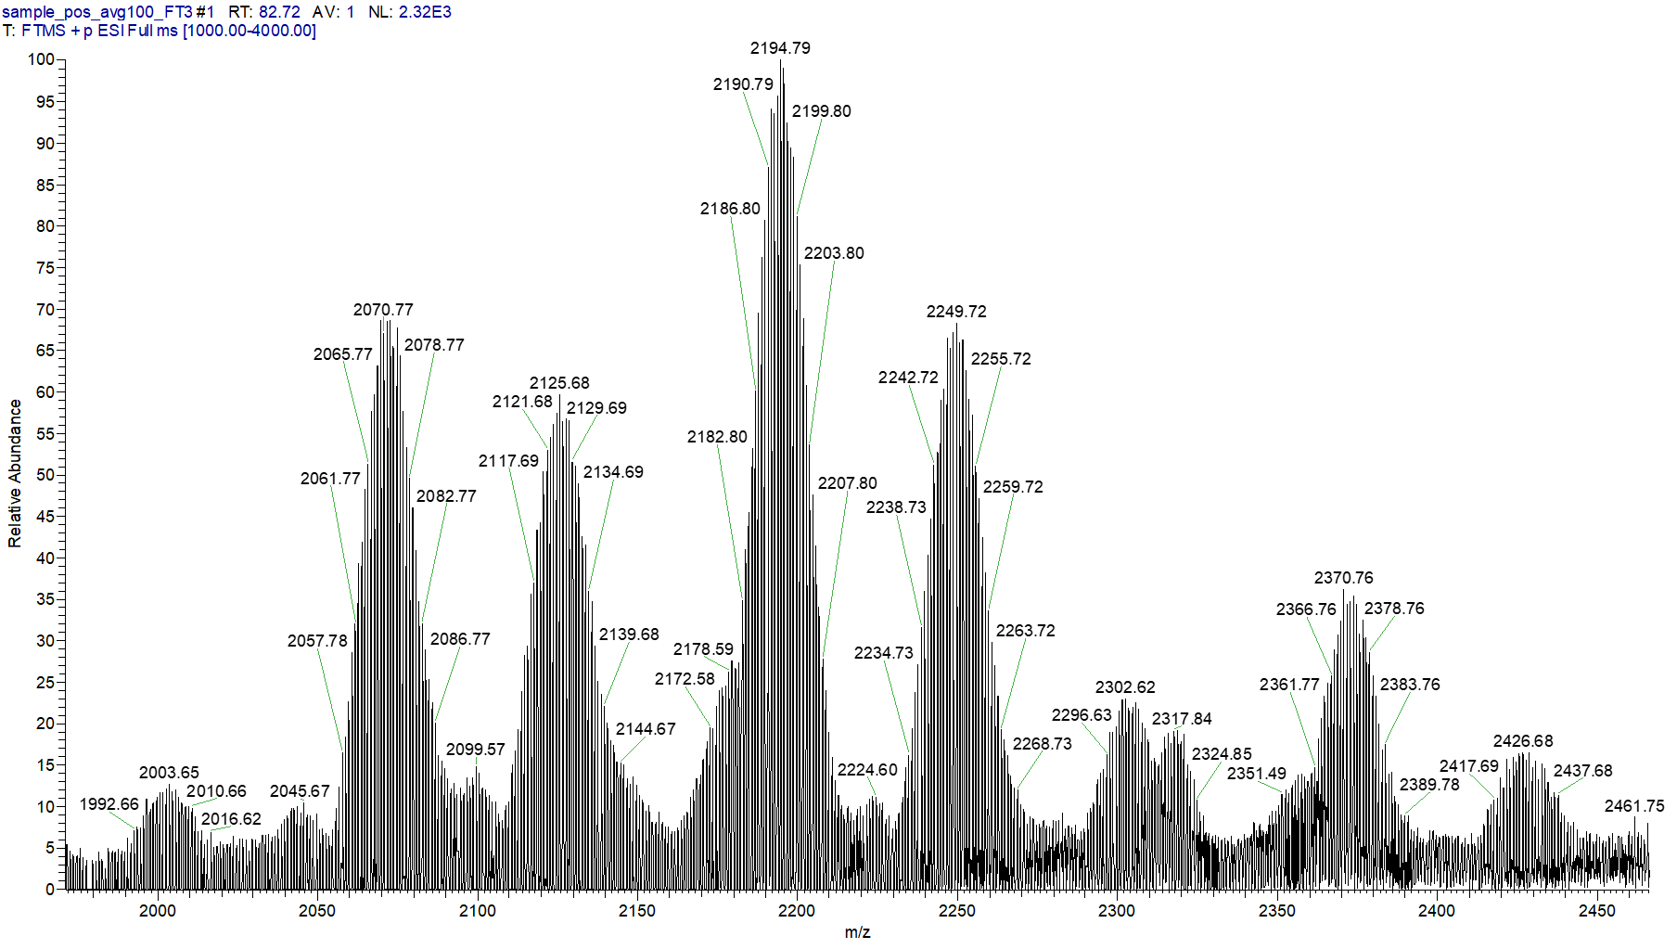
Рисунок 1. Масс-спектрометрия кислого гидратированного комплекса с ниацином
(H₃O)₃[SiMo₁₂O₄₀](C₆H₅NO₂)₂*4H₂O

1Н ЯМР содержит синглет при δ = 9,6976 м.д., два дуплета δ = 9,429 и δ = 9,0682 м.д., а также дублет дублетов при δ = 8,3362 и 8,3156 м.д., что подтверждает наличие в синтезированном соединении органического фрагмента никотиновой кислоты и полианиона.
Литература
- Казиев Г.З., Кириченко О.А., Степнова А.Ф. и др. // Научная статья по специальности “Химические науки”. Журнал “Sciences of Europe”. – 2016.
- G.M. Sheldrick, Acta Cryst., С71, 3 – 2015

